Configurando gráficos no Zabbix.

Gráficos Simples

Visão geral
Os gráficos simples fornecem uma visualização dos dados coletados por um item.
Não são necessárias configurações para visualizar gráficos simples. Eles são criados e configurados automaticamente pelo Zabbix.
Para visualiza-los acesse Monitoramento → Dados recentes e clique no link 'Gráfico' da linha do item que se deseja analisar os dados coletados e um gráfico simples será apresentado.
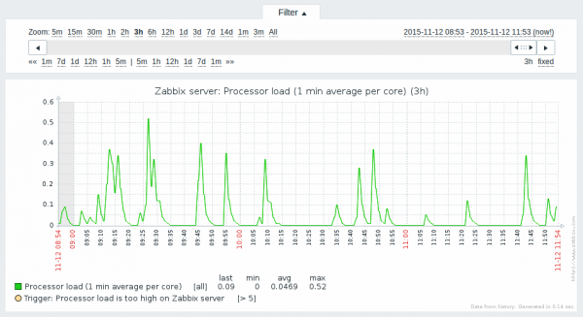

Seletor de período de tempo
Acima do gráfico simples existe um seletor de intervalo de tempo. Ele permite que você selecione facilmente qual o período de coleta de dados que será utilizado na construção do gráfico.
O controle deslizante pode ser arrastado para frente e para trás, bem como redimensionado, possibilitando selecionar de forma eficiente o período de tempo. No lado esquerdo existem dois grupos de links, os situados na parte superior do controle deslizante permitem selecionar intervalos pré-definidos de tempo, enquanto os situados na parte inferior possibilitam retroagir ou avançar no tempo. As datas situadas no canto superior direito do controle deslizante possibilitam a seleção de momento específico de início e fim para a construção do gráfico, seleção feita através de um calendário.
O link fixo/dinâmico no canto inferior direito do controle deslizante tem a função de modificar o modo de ajuste do gráfico ajustando para que o gráfico mantenha as configurações de janela analisada quando se alterar o horário de início/fim de análise.
Quando definido em modo fixo:
- Os controles de tempo (« 1m 7d 1d 12h 1h 5m | 5m 1h 12h 1d 7d 1m ») irão mover o controle deslizante, sem mudar o tamanho da janela analisada
- Quando utilizados os botões laterais < ou > irão mover o controle deslizante, sem mudar o tamanho da janela analisada
Quando definido em modo dinâmico:
- Os controles de tempo (« 1m 7d 1d 12h 1h 5m | 5m 1h 12h 1d 7d 1m ») irão mover o controle deslizante e mudar o tamanho da janela analisada
- Quando utilizados os botões laterais < ou > irão mover o controle deslizante e mudar o tamanho da janela analisada
Outra forma de controlar a apresentação é, usando o mouse, selecionar uma área do gráfico com o botão esquerdo. O gráfico terá o zoom da área selecionada.
Os gráficos simples estão disponíveis para qualquer item numérico. Para itens textuais é apresentado em seu lugar um link para o histórico de valores.

Dados recentes vs longos períodos
Para dados muito recentes uma linha simples é desenhada para cada valor recebido. Uma linha horizontal será desenhada representando os dados coletados.
Para períodos de tempos muito longos serão desenhadas três linhas para cada momento no tempo analisado:
- A linha em verde escuro apresenta o valor médio;
- A linha em vermelho claro, valores máximos;
- A linha em verde claro, valores mínimos;
- O espaço entre os altos e baixos serão preenchidos com fundo amarelo.
O horário de trabalho (em dias de trabalho) será apresentado nos gráficos com o fundo branco, enquanto o horário “fora de trabalho” será apresentado com fundo cinza (considerando o tema padrão do Zabbix).
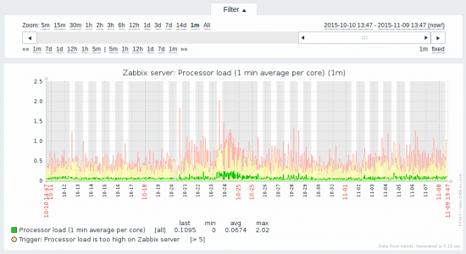
O tempo de trabalho será sempre apresentado em gráficos simples.O tempo de trabalho não é apresentado se o período analisado for superior a três meses.

Gerando a partir do histórico/médias
Os gráficos podem ser desenhados tanto a partir do histórico ou das médias. Uma legenda cinza na parte inferior de um gráfico indica a origem dos dados.
Vários fatores influenciam se as médias serão utilizadas:
- a longevidade do histórico do item. Por exemplo, se o histórico do item é mantido por 14 dias, neste caso, qualquer dado mais antigo que os 14 dias do histórico virá a partir das médias.
- congestionamento de dados no gráfico. Se a quantidade de segundos a exibir no gráfico exceder a relação de 3600/16 segundos por pixel, os dados das médias serão utilizados mesmo que estejam disponíveis no histórico.
- se as médias estiverem desativadas, o histórico será utilizado para a geração do gráfico - se estiver disponível naquele período. Isso é suportado desde o Zabbix 2.2.1 (antes desta versão a ausência de médias geraria um gráfico em branco).

Mudar para valores brutos
No canto superior direito do gráfico existe uma lista suspensa que permite a alteração entre a visualização de gráfico e a visualização de Valores e dos Últimos 500 valores. Isso pode ser útil para visualizar os números utilizados na criação do gráfico.
Os valores apresentados aqui são brutos, sem nenhuma formatação, mapeamento de valor ou qualquer outro tratamento.

